Расчетная модель гидродинамической смазки неоднородного пористого подшипника конечной длины, работающего в устойчивом нестационарном режиме трения при наличии принудительной подачи смазки

М.А. Мукутадзе, Б.М. Флек, Н.С. Задорожная, Е.В. Поляков, А.М. Мукутадзе

Задача об устойчивости работы однослойных и двухслойных пористых подшипников конечной длины рассматривались в работах [1-7]. Существенным недостатком указанных работ является то, что в них проницаемость пористых слоев считается постоянной и, кроме того, не учитывается источник подачи смазки (рис. 1). В рассматриваемом случае трудно обеспечить жидкостный режим трения, так как подшипник работает за счет запаса смазки лишь в порах пористого слоя.
В настоящей работе нами, с учетом анизотропии проницаемости пористого слоя и наличия принудительной подачи смазки, приводится расчетная модель неоднородного пористого подшипника конечной длины, работающего в устойчивом нестационарном режиме трения. Здесь вначале рассматривается случай, когда смазка принудительно подается в направлении оси Oy, а затем в осевом направлении. Проницаемость задается в виде (1) (рис.1):
$κ^{'}={\text{Ae}}^{λ\frac{y}{H}}$. (1)
Здесь A – заданная постоянная величина; H – толщина пористого слоя; λ– безразмерный параметр, характеризующий распределение проницаемости в направлении оси Oy.
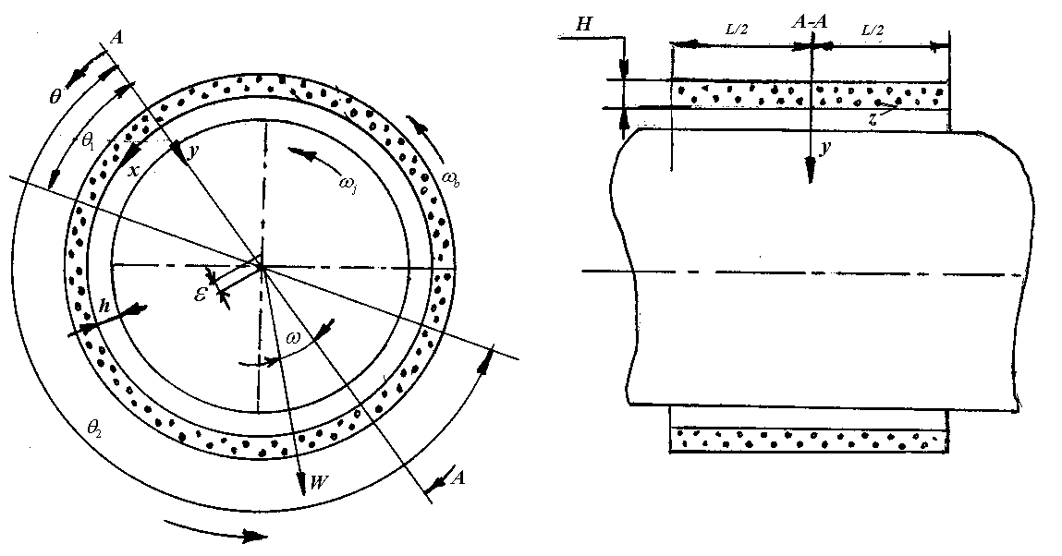
Рис. 1. Радиальный подшипник конечной длины с пористой обоймой
Гидродинамический расчет рассматриваемого подшипника нами будет производиться при следующих допущениях [1,2].
1. Толщина пористого слоя считается малой по сравнению с радиусом подшипника и в конечной модели используется короткий подшипник. Уравнение, определяющее течение смазки, в пористой матрице представляется в виде
$\frac{∂^{2}p^{}}{∂y^{2}}+\frac{∂^{2}p^{}}{∂z^{2}}+\frac{λ}{H}\frac{∂p^{}}{∂y}=0$, (2)
где y, z – прямоугольные координаты (рис.1), $p^{}$ – гидродинамическое давление в пористом слое.
2. Для определения распределения давления в пленке смазки между шипом и подшипником будем исходить из модифицированного уравнения Рейнольдса в рамках модели короткого подшипника [1] .
$\frac{∂}{∂z}\left(h^{3}\frac{∂p}{∂z}\right)=\text{εμ}\left(\left(ω_{b}+ω_{j}−2ω_{L}−2\frac{dϕ}{\text{dt}}\right)\frac{\text{dh}}{dθ}+2\frac{\text{de}}{\text{dt}}\text{cos}θ\right)−\text{12}{\text{μν}}_{0}|_{y=0}$, (3)
где $h=C\left(1+ε\text{cos}θ\right)$ – толщина пленки смазки, C – радиальный зазор, ε – относительный эксцентриситет, θ – угловая координата, p – давление в пленке смазки, μ – динамический коэффициент вязкости, $ω_{b},ω_{j},ω_{L}$ – угловые скорости соответственно подшипника, шипа и нагрузки, ϕ – угол положения, t – время, $ν_{0}$ – компонента скорости в направлении y на внутренней границе пористого слоя, прилегающая к зазору:
$ν_{0}=−\frac{κ}{μ}\left(\frac{∂p^{}}{∂y}\right)|_{y=0}$, (4)
где $κ$– проницаемость материала пористого слоя.
Система уравнений (2)-(3) в случае подачи смазки через поры пористого слоя в направлении оси Oy решается при граничных условиях (рис. 1)
$p^{}=p$ при $y=0$; $−\frac{κ}{μ}\frac{∂p^{}}{∂y}=V_{g}$ при $y=−H$;
$p^{}=p=p_{a}$ при $z=−\frac{L}{2}$; $p^{}=p=p_{a}$ при $z=\frac{L}{2}$ (5)
где $V_{g}$ – скорость подачи смазки, $p_{a}$ – атмосферное давление.
В случае подачи смазки в осевом направлении граничные условия запишутся в следующем виде (рис.2, начало координат в этом случае выбрано в левом конце подшипника)
$p^{}=p$ при $y=0$; $\frac{∂p^{}}{∂y}=0$ при $y=−H$;
$p^{}=p=p_{H}$ при $z=0$; $p^{}=p=p_{К}$ при $z=L$. (6)
Здесь $p_{H}$ – давление в начальном сечении; $p_{K}$ – в конечном сечении.

Переход к безразмерным переменным.
В дальнейшем предполагается, что $ω_{b}=0; ω_{L}=0$.
Перейдем к безразмерным величинам по формулам [1]:
$P^{}=\frac{p^{}C^{2}}{{μR}_{0}^{2}ω_{j}}, P=\frac{{\text{pC}}^{2}}{{μR}_{0}^{2}ω_{j}}, Z=\frac{2z}{L}, Y=\frac{y}{H}; ε=\frac{\overset{˙}{e}}{C}, T=ω_{j}t; Φ=\frac{\text{kH}}{C^{3}}$. (7)
Тогда уравнения (2) и (3) принимают следующий вид:
$\frac{∂^{2}P^{}}{∂Y^{2}}+4{\left(\frac{H}{L}\right)}^{2}\frac{∂^{2}P^{}}{∂Z^{2}}+λ\frac{∂P^{}}{∂Y}=0$; (8)
$\frac{∂^{2}P^{}}{∂Z^{2}}=\frac{\text{12}{\left(L/D\right)}^{2}}{{\left(1+ε\text{cos}θ\right)}^{3}}\left[ε\left(\overset{˙}{ϕ}−\frac{1}{2}\right)\text{sin}θ+\overset{˙}{ε}\text{cos}θ\right]+\frac{3Φ}{{\left(1+ε\text{cos}θ\right)}^{3}{\left(\frac{H}{L}\right)}^{2}}\left(\frac{∂P^{}}{∂Y}\right)|_{Y=0}$, (9)
где $D=2R$; точкой обозначено дифференцирование по T.
Граничные условия (5) и (6), соответственно, примут следующий вид
$P^{}=P$ при $Y=0$; $\frac{∂P^{}}{∂Y}=−V_{g}α$ при $Y=−1$;
$P^{}=P={\tilde{P}}_{a}$ при $Z=−1$; $P^{}=P={\tilde{P}}_{a}$ при $Z=1$; (10)
$P^{}=P$ при $Y=0$; $\frac{∂P^{}}{∂Y}=0$ при $Y=−1$;
$P^{}=P={\tilde{P}}_{H}$ при $Z=0$; $P^{}=P={\tilde{P}}_{K}$ при $Z=1$, (11)
где $α=\frac{{\text{HC}}^{2}}{{κR}^{2}ω_{j}}, {\tilde{P}}_{a}=\frac{p_{a}C^{2}}{{μR}^{2}ω_{j}}, {\tilde{P}}_{H}=\frac{p_{H}C^{2}}{{μR}^{2}ω_{j}}, {\tilde{P}}_{K}=\frac{p_{K}C^{2}}{{μR}^{2}ω_{j}}$.
Перейдем к решению системы (8)-(9) с граничными условиями (10).

Установим закон подачи смазки в виде
$−V_{g}α=C(Z)$. (12)
Полагая толщину пористого слоя малой, уравнение (8) осредним по толщине смазочного слоя. Тогда уравнение (8) запишется в виде
$\int_{0}^{−1}{\left(\frac{∂^{2}P^{}}{∂Y^{2}}+4{\left(\frac{H}{L}\right)}^{2}\frac{∂^{2}P^{}}{∂Z^{2}}+λ\frac{∂P^{}}{∂Y}\right)\text{dY}}=0$. (13)
Решение уравнения (13), удовлетворяющее граничным условиям (10), будем искать в виде
$P^{}=A_{1}Y^{3}+A_{2}Y^{2}+A_{3}Y+{\tilde{P}}_{a}+P_{1}(Z,0)$. (14)
Подставляя (14) в (13), приходим к следующему уравнению
$3A_{1}−2A_{2}−{λA}_{1}+{λA}_{2}−{λA}_{3}+4{\left(\frac{H}{L}\right)}^{2}\left(\frac{A_{1}^{''}}{4}−\frac{A_{2}^{''}}{3}+\frac{A_{3}^{''}}{2}−P_{1}^{''}\right)=0$. (15)
Выполняя граничные условия (10), будем иметь:
$A_{3}=C(Z)$, $3A_{1}−2A_{2}=0$,
$\frac{2}{3}{λA}_{2}−C(Z)+4{\left(\frac{H}{L}\right)}^{2}\left(−\frac{A_{2}^{''}}{6}+\frac{C^{''}}{2}−P_{1}^{''}\right)=0$. (16)
Решение уравнения (16) можно найти после определения функции $P_{1}$, удовлетворяющей условию
$\frac{∂^{2}P_{1}}{∂Z^{2}}=\frac{\text{12}{\left(L/D\right)}^{2}}{{\left(1+ε\text{cos}θ\right)}^{3}}\left[ε\left(\overset{˙}{ϕ}−\frac{1}{2}\right)\text{sin}θ+\overset{˙}{ε}\text{cos}θ\right]+\frac{3{ΦC}_{2}(Z)}{{\left(1+ε\text{cos}θ\right)}^{3}{\left(\frac{H}{L}\right)}^{2}}$. (17)

Уравнение решается при граничных условиях
$P_{1}=0$ при $Z=±1$ (18)
Полагая $C_{2}(Z)=A_{0}\text{cos}\frac{πZ}{2}$, с учетом граничных условий (18), для $P_{1}$ окончательно получим следующее выражение
$P_{1}=\frac{\text{12}{\left(L/D\right)}^{2}}{{\left(1+ε\text{cos}θ\right)}^{3}}\left[ε\left(\overset{˙}{ϕ}−\frac{1}{2}\right)\text{sin}θ+\overset{˙}{ε}\text{cos}θ\right]\left(\frac{Z^{2}}{2}−\frac{1}{2}\right)−\frac{\text{12}A_{0}\text{cos}\frac{πZ}{2}}{{\left(1+ε\text{cos}θ\right)}^{3}{\left(\frac{H}{L}\right)}^{2}π^{2}}$. (19)
С учетом (19), уравнение (16) решается при граничных условиях
$A_{2}=0$ при $Z=±1$.
При определении основных рабочих характеристик явный вид функций $A_{1}$ и $A_{2}$ нам не понадобятся.
Перейдем к случаю осевой подачи смазки (рис. 2).
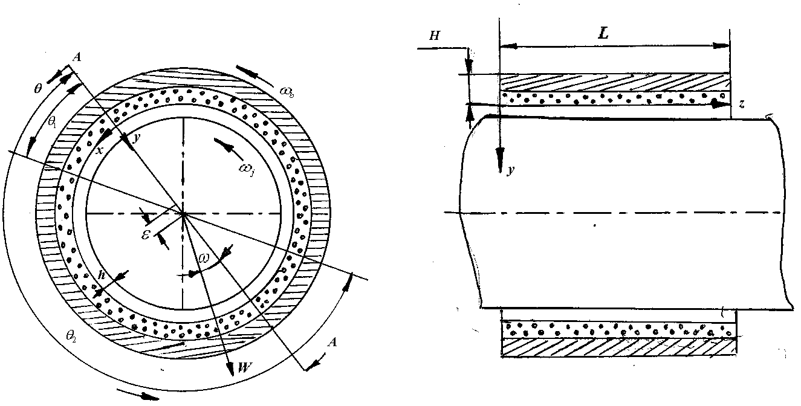
Рис. 2. Радиальный подшипник конечной длины с двухслойной пористой обоймой
Решение уравнений (9) и (13), удовлетворяющих граничным условиям (11), будем искать в виде
$P=\text{aZ}+b+P_{1}(Z,0)$, $P^{}=A_{1}Y^{3}+A_{2}Y^{2}+A_{3}Y+\text{aZ}+b+P_{1}$. (20)
С учетом граничных условий (11), для определения $A_{3}$ приходим к следующему уравнению
$\frac{λ+6}{\text{12}λ}A_{3}^{''}−P_{1}^{''}=0$. (21)
Функции $A_{1}$ и $A_{2}$ выражаются через функцию $A_{3}$ в виде
$A_{1}=A_{3}\left(1+\frac{2}{λ}\right)$, $A_{2}=A_{3}\left(2+\frac{3}{λ}\right)$. (22)

Константы $a$ и $b$ определяются выражениями
$a={\tilde{P}}_{K}−{\tilde{P}}_{H}$, $b={\tilde{P}}_{H}$ . (23)
Решая уравнение (21) с граничными условиями $A_{3}=0$, $P_{1}=0$ при $Z=0$, $Z=1$, для $A_{3}$ получим следующее выражение
$A_{3}=\frac{\text{12}λ}{λ+6}P_{1}(Z,θ)=Δ_{1}P_{1}(Z,θ)$. (24)
С учетом (24), для определения уравнения $P_{1}(Z,θ)$ приходим к следующему уравнению
$\frac{∂^{2}P_{1}}{∂Z^{2}}=\frac{\text{12}{\left(L/D\right)}^{2}}{{\left(1+ε\text{cos}θ\right)}^{3}}\left[ε\left(\overset{˙}{ϕ}−\frac{1}{2}\right)\text{sin}θ+\overset{˙}{ε}\text{cos}θ\right]+\frac{3{\text{ΦΔ}}_{1}P_{1}}{{\left(1+ε\text{cos}θ\right)}^{3}{\left(HL\right)}^{2}}$. (25)
Решая уравнение (25) с граничными условиями $P_{1}=0$ при $Z=0$, $Z=1$, для $P_{1}$ окончательно получим следующее выражение
$P_{1}=\frac{4{\left(HD\right)}^{2}\left[\left(\overset{˙}{ϕ}−\frac{1}{2}\right)\text{sin}θ+\overset{˙}{ε}\text{cos}θ\right]}{{\text{ΦΔ}}_{1}}\left[\frac{e^{−\sqrt{Δ_{2}}Z}}{e^{\sqrt{Δ_{2}}}+1}+\frac{e^{\sqrt{Δ_{2}}Z}}{e^{\sqrt{Δ_{2}}}+1}−1\right]$, (26)
где $Δ_{2}=\frac{3{\text{ΦΔ}}_{1}}{{\left(1+ε\text{cos}θ\right)}^{3}{\left(HL\right)}^{2}}$, $Δ_{1}=\frac{\text{12}λ}{λ+6}$.
Перейдем к определению усилий масляной пленки.
При неполном заполнении смазкой зазора область положительных давлений, ограниченная углами $θ_{1}$ и $θ_{2}$, определяются из условий
$\overset{˙}{ε}\text{cos}θ_{1}+ε\overset{˙}{ϕ}\text{sin}θ_{1}=0$;
$\overset{˙}{ε}\text{sin}θ_{2}−ε\overset{˙}{ϕ}\text{cos}θ_{1}>0$, $θ_{2}=θ_{1}+π$.
В случае подачи смазки в направлении перпендикулярной оси подшипника через поры пористого слоя с заданной скоростью, усилия масляной пленки вычисляются интегрированием по положительной области распределения давления, определяемые формулой
$\begin{aligned}F^{(e)}=R\int_{−\frac{L}{2}}^{\frac{L}{2}}{\int_{θ_{1}}^{θ_{1}+π}{P\text{cos}θdθ\text{dz}}}=\frac{{μR}^{3}ω_{j}}{C^{2}}\int_{−1}^{1}{\int_{θ_{1}}^{θ_{1}+π}{\left[{\tilde{P}}_{a}+P_{1}\right]\text{cos}θdθ\text{dZ}}}=\frac{{μR}^{3}ω_{j}}{C^{2}} \\ \int_{θ_{1}}^{θ_{1}+π}{\left\{2{\tilde{P}}_{a}−\frac{8(L/D)^{2}}{(1+ε\text{cos}θ)^{3}}\left[ε\left(\overset{˙}{ϕ}−\frac{1}{2}\right)\text{sin}θ+\overset{˙}{ε}\text{cos}θ\right]−\frac{\text{48}A_{0}}{(1+ε\text{cos}θ)^{3}{\left(\frac{H}{L}\right)}^{2}π^{3}}\right\}\text{cos}θdθ};\end{aligned}$ (27)
$\begin{aligned}F^{(ϕ)}=R\int_{−\frac{L}{2}}^{\frac{L}{2}}{\int_{θ_{1}}^{θ_{1}+π}{P\text{sin}θdθ\text{dZ}}}=\frac{{μR}^{3}ω_{j}}{C^{2}}\int_{−1}^{1}{\int_{θ_{1}}^{θ_{1}+π}{\left[{\tilde{P}}_{a}+P_{1}\right]\text{sin}θdθ\text{dZ}}}=\frac{{μR}^{3}ω_{j}}{C^{2}} \\ \int_{θ_{1}}^{θ_{1}+π}{\left\{2{\tilde{P}}_{a}−\frac{8(L/D)^{2}}{(1+ε\text{cos}θ)^{3}}\left[ε\left(\overset{˙}{ϕ}−\frac{1}{2}\right)\text{sin}θ+\overset{˙}{ε}\text{cos}θ\right]−\frac{\text{48}A_{0}}{(1+ε\text{cos}θ)^{3}{\left(\frac{H}{L}\right)}^{2}π^{3}}\right\}\text{sin}θdθ};\end{aligned}$ (28)
В случае осевой модели смазки
$\begin{aligned}F^{(e)}=R\int_{0}^{L}{\int_{θ_{1}}^{θ_{1}+π}{P\text{cos}θdθ\text{dZ}}}=\frac{{μR}^{3}ω_{j}}{C^{2}}\int_{0}^{1}{\int_{θ_{1}}^{θ_{1}+π}{\left[(\text{aZ}+b)+P_{1}\right]\text{cos}θdθ\text{dZ}}}=\frac{{μR}^{3}ω_{j}}{C^{2}} \\ \int_{θ_{1}}^{θ_{1}+π}{\left\{\frac{a}{2}+b+\frac{4H^{2}\left[\left(\overset{˙}{ϕ}−\frac{1}{2}\right)\text{sin}θ+\overset{˙}{ε}\text{cos}θ\right]}{D^{2}{\text{ΦΔ}}_{1}}\left[\frac{2\left(e^{\sqrt{Δ_{2}}}−1\right)}{\sqrt{Δ_{2}}\left(e^{\sqrt{Δ_{2}}}+1\right)}−1\right]\right\}\text{cos}θdθ}\end{aligned}$. (29)
$\begin{aligned}F^{(ϕ)}=R\int_{0}^{L}{\int_{θ_{1}}^{θ_{1}+π}{P\text{sin}θdθ\text{dZ}}}=\frac{{μR}^{3}ω_{j}}{C^{2}}\int_{0}^{1}{\int_{θ_{1}}^{θ_{1}+π}{\left[(\text{aZ}+b)+P_{1}\right]\text{sin}θdθ\text{dZ}}}=\frac{{μR}^{3}ω_{j}}{C^{2}} \\ \int_{θ_{1}}^{θ_{1}+π}{\left\{\frac{a}{2}+b+\frac{4H^{2}\left[\left(\overset{˙}{ϕ}−\frac{1}{2}\right)\text{sin}θ+\overset{˙}{ε}\text{cos}θ\right]}{D^{2}{\text{ΦΔ}}_{1}}\left[\frac{2\left(e^{\sqrt{Δ_{2}}}−1\right)}{\sqrt{Δ_{2}}\left(e^{\sqrt{Δ_{2}}}+1\right)}−1\right]\right\}\text{cos}θdθ}\end{aligned}$. (30)
В случае полного заполнения смазкой зазора и подачи смазки в направлении оси Oy будем иметь
$\begin{aligned} F^{(e)}=R\int_{−\frac{L}{2}}^{\frac{L}{2}}{\int_{0}^{2π}{P\text{cos}θdθ\text{dZ}}}=\frac{{μR}^{3}ω_{j}}{C^{2}}\int_{−1}^{1}{\int_{0}^{2π}{\left({\tilde{P}}_{a}+P_{1}\right)\text{cos}θdθ\text{dZ}}}= \\ \frac{{μR}^{3}ω_{j}}{C^{2}}\int_{0}^{2π}{\left\{2{\tilde{P}}_{a}−\frac{8{\left(LD\right)}^{2}}{{\left(1+ε\text{cos}θ\right)}^{3}}\left[ε\left(\overset{˙}{ϕ}−\frac{1}{2}\right)\text{sin}θ+\overset{˙}{ε}\text{cos}θ\right]−\frac{\text{48}}{{\left(1+ε\text{cos}θ\right)}^{3}{\left(HL\right)}^{2}π^{3}}\right\}}\text{cos}θdθ\end{aligned}$;(31)
$\begin{aligned} F^{(ϕ)}=R\int_{−\frac{L}{2}}^{\frac{L}{2}}{\int_{0}^{2π}{P\text{sin}θdθ\text{dZ}}}=\frac{{μR}^{3}ω_{j}}{C^{2}}\int_{−1}^{1}{\int_{0}^{2π}{\left({\tilde{P}}_{a}+P_{1}\right)\text{sin}θdθ\text{dZ}}}= \\ \frac{{μR}^{3}ω_{j}}{C^{2}}\int_{0}^{2π}{\left\{2{\tilde{P}}_{a}−\frac{8{\left(LD\right)}^{2}}{{\left(1+ε\text{cos}θ\right)}^{3}}\left[ε\left(\overset{˙}{ϕ}−\frac{1}{2}\right)\text{sin}θ+\overset{˙}{ε}\text{cos}θ\right]−\frac{\text{48}A_{0}}{{\left(1+ε\text{cos}θ\right)}^{3}{\left(HL\right)}^{2}π^{3}}\right\}}\text{sin}θdθ\end{aligned}$. (32)
Рассмотрим случай полного заполнения смазкой зазора и осевой подачи смазки. Используя формулу (26), будем иметь
$\begin{aligned}F^{(e)}=R\int_{0}^{L}{\int_{0}^{2π}{P\text{cos}θdθ\text{dZ}}}=\frac{{μR}^{3}ω_{j}}{C^{2}}\int_{0}^{1}{\int_{0}^{2π}{\left[(\text{aZ}+b)+P_{1}\right]\text{cos}θdθ\text{dZ}}}=\frac{{μR}^{3}ω_{j}}{C^{2}} \\ \int_{0}^{2π}{\left\{\frac{a}{2}+b+\frac{4H^{2}\left[\left(\overset{˙}{ϕ}−\frac{1}{2}\right)\text{sin}θ+\overset{˙}{ε}\text{cos}θ\right]}{D^{2}{\text{ΦΔ}}_{1}}\left[\frac{2\left(e^{\sqrt{Δ_{2}}}−1\right)}{\sqrt{Δ_{2}}\left(e^{\sqrt{Δ_{2}}}+1\right)}−1\right]\right\}\text{cos}θdθ}\end{aligned}$; (33)
$\begin{aligned}F^{(ϕ)}=R\int_{0}^{L}{\int_{0}^{2π}{P\text{sin}θdθ\text{dZ}}}=\frac{{μR}^{3}ω_{j}}{C^{2}}\int_{0}^{1}{\int_{0}^{2π}{\left[(\text{aZ}+b)+P_{1}\right]\text{sin}θdθ\text{dZ}}}=\frac{{μR}^{3}ω_{j}}{C^{2}}××\int_{0}^{2π}{\left\{\frac{a}{2}+b+\frac{4H^{2}\left[\left(\overset{˙}{ϕ}−\frac{1}{2}\right)\text{sin}θ+\overset{˙}{ε}\text{cos}θ\right]}{D^{2}{\text{ΦΔ}}_{1}}\left[\frac{2\left(e^{\sqrt{Δ_{2}}}−1\right)}{\sqrt{Δ_{2}}\left(e^{\sqrt{Δ_{2}}}+1\right)}−1\right]\right\}\text{sin}θdθ}\end{aligned}$. (34)

Решение задачи на устойчивость
Безразмерные уравнения, определяющие движение шипа, записываются в следующем виде
$\begin{aligned}\frac{d^{2}ε}{{\text{dT}}^{2}}=−\frac{F^{e}}{ω_{j}\text{MC}}+{\left(\frac{ω_{g}}{ω_{j}}\right)}^{2}\text{cos}ϕ+ε{\left(\frac{dϕ}{\text{dT}}\right)}^{2}, \\ \frac{d^{2}ϕ}{{\text{dT}}^{2}}=\frac{F^{ϕ}}{ω_{j}\text{MC}}−\frac{1}{ε}{\left(\frac{ω_{g}}{ω_{j}}\right)}^{2}\text{sin}ϕ−\frac{2}{ε}\left(\frac{dε}{\text{dT}}\right)\left(\frac{dϕ}{\text{dT}}\right),\end{aligned}$ (35)
где $M$ – масса ротора.
$F^{(e)}$ и $F^{(ϕ)}$ – усилия масляной пленки, в случае неполного заполнения смазкой зазора они определяются формулами (27), (28), когда смазка подается перпендикулярно оси подшипника, и формулами (29) и (30) в случае осевой подачи смазки. Для случая полного заполнения смазкой зазора эти усилия определяются, соответственно, формулами (31)-(34).
Уравнения (35), определяющие движение шипа, решаются численно с учетом полученных данных (27)-(34). Компоненты ускорения $\frac{d^{2}ε}{{\text{dT}}^{2}}$, $\frac{d^{2}ϕ}{{\text{dT}}^{2}}$ представляют собой явные функции параметров $ε$, $ϕ$, $\frac{dε}{\text{dT}}$, $\frac{dϕ}{\text{dT}}$, ${\tilde{V}}_{g}$, ${\tilde{P}}_{H}$, ${\tilde{P}}_{K}$, $Φ$, $λ$, $θ_{1}$, $α$, ${\tilde{P}}_{a}$.
Уравнения (31) записываются в стандартной форме первого порядка и решаются с помощью метода, разработанного Гиром [7].
После получения решения уравнений движения, устойчивость рассматриваемого движения определяется визуально по графику. При заданных значениях выше указанных параметров, области устойчивости приведены на рис. 3-4. Здесь все точки, которые лежат ниже кривых устойчивости, соответствуют устойчивому движению шипа, а все точки, которые лежат выше кривых, соответствуют неустойчивому движению $\left(ω_{j}=\sqrt{g/C}\right)$, где $g$ – ускорение силы тяжести.
Из зависимостей, приведенных на рис. 3 и 4, следует, что:
1. Пористый подшипник как при осевой подаче смазки, так и при подаче перпендикулярно оси, работает более устойчиво, чем пористый подшипник, работающий без подачи смазки.
2. Площадь области устойчивости, в случае подачи смазки в направлении перпендикулярной оси подшипника, расширяется в сравнении с подачей смазки в осевом направлении.
3. В случае полного заполнения смазкой зазора и учета анизотропии проницаемости пористого слоя подшипник работает более устойчиво, чем при частичном заполнении смазкой зазора и при $κ=\text{const}$.
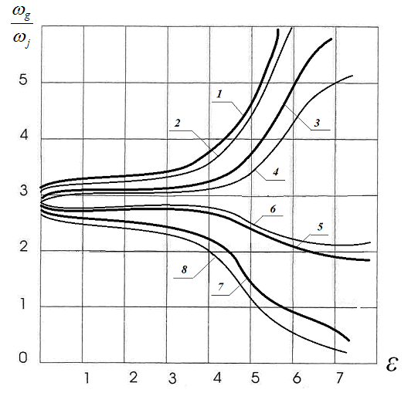
Рис. 3. Схематическое изображение границ области устойчивости.
Подача смазки в направлении оси Оy ($V_{g}=0,\text{01}; {\tilde{P}}_{a}=0,\text{02}; ε=0,5; \overset{˙}{ε}=0$)
1 - $Φ$=0,03, $λ$=0,1; 2 - $Φ$=0,03, $λ$=0;
3 - $Φ$=0,03, $λ$=0,1 (неполное заполнение смазкой зазора);
4 - $Φ$=0,03, $λ$=0 (неполное заполнение смазкой зазора);
5 - $Φ$=0,01, $λ$=0,1; 6 - $Φ$=0, $λ$=0;
7 - $Φ$=0,01, $λ$=0,1 (неполное заполнение смазкой зазора);
8 - $Φ$=0,01, $λ$=0 (неполное заполнение смазкой зазора).

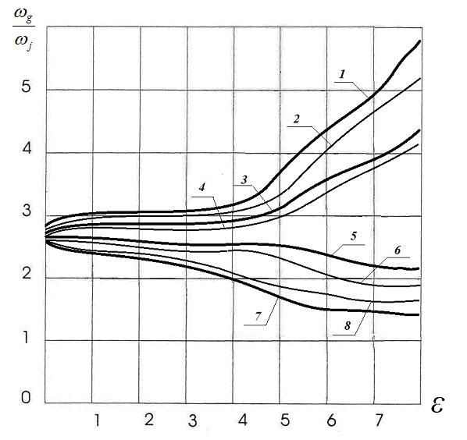

Рис. 4. Схематическое изображение границ области устойчивости

Осевая подача смазки (${\tilde{P}}_{H}$ =0,04; ${\tilde{P}}_{K}$=0,03; $ε$=0,5; $\overset{˙}{ε}$=0)
1 - $Φ$=0,03, $λ$=0,1; 2 - $Φ$=0,03, $λ$=0;
3 - $Φ$=0,03, $λ$=0,1 (неполное заполнение смазкой зазора);
4 - $Φ$=0,03, $λ$=0 (неполное заполнение смазкой зазора);
5 - $Φ$=0,01, $λ$=0,1; 6 - $Φ$=0, $λ$=0;
7 - $Φ$=0,01, $λ$=0,1 (неполное заполнение смазкой зазора);
8 - $Φ$=0,01, $λ$=0 (неполное заполнение смазкой зазора).

Литература:
1. Конри, Об устойчивости пористых радиальных подшипников. Конструирование и технология машиностроения / Конри, Кузано // Вестник Машиностроения.- 1974. - № 2. - С. 206-216.
2. Ахвердиев, К.С.,Об устойчивости двухслойных пористых радиальных подшипников / К.С. Ахвердиев, О.В. Муленко // Вестник РГУПС. - 2002. - № 3. – С. 5-7.
3. Кузано, Исследование коэффициента передачи упругой опоры качения в демпфере со сдавливаемой пленкой и пористой обоймой. / Кузано, Р.Е. Франк // Проблемы трения и смазки. - изд-во «Мир». – 1974. - № 1, - С. 54.
4. Ахвердиев, К.С. Разработка математической модели гидродинамического расчета конических подшипников. / К.С. Ахвердиев, Б.Е. Копотун // – Вестник РГУПС. - 2005. - № 3. - С 5-9.
5. Ахвердиев, К.С. Нестационарная математическая модель гидродинамической смазки сложнонагруженного составного конического подшипника с пористым слоем на его рабочей поверхности с учетом его конструктивной особенности. / К.С. Ахвердиев, С.Ф. Кочетова, М.А. Мукутадзе // - Вестник РГУПС. - 2009 - № 1. – С. 135-143.
6. Ахвердиев, К.С. Устойчивость движения шипа в коническом подшипнике с пористым слоем на рабочей поверхности. / К.С. Ахвердиев, Б.Е. Копотун, М.А. Мукутадзе // - Трение и износ. – 2007. – Т. 28. - № 4. – С. 361-366.
7. Gear C.W., Numarical Initial Value Problems in Ordinary Differential Equations / C.W. Gear. - Prentice-Hall, Inc., Englewood Cliffs. - N.J., 1972. – С. 52.
8. Майба, И.А., Глазунов, Д.В. Теоретическое обоснование механизма смешанной (полужидкостной) смазки в контакте «твердый оболочечный смазочный стержень-колесо-рельс» [Электронный ресурс] // «Инженерный вестник Дона», 2012 г., №1 – Режим доступа: http://ivdon.ru/magazine/archive/n1y2012/664 (доступ свободный) – Загл. с экрана. – Яз. рус.
9. Дерлугян Ф.П., Щербаков И.Н. Обоснование процесса получения композиционных антифрикционных самосмазывающихся материалов с заданными техническими характеристиками методом химического наноконструирования. [Электронный ресурс] // «Инженерный вестник Дона», 2010 г., №4 – Режим доступа: http://ivdon.ru/magazine/archive/n4y2010/287 (доступ свободный) – Загл. с экрана. – Яз. рус.
10. Reynolds, O. On the theory of lubrication and its application to Mr. Beauchamp Tower”s experiments / O. Reynolds. – Phil. Trans. Roy. Soc. London, 1886, vol. 177, pt. 1.

